中国计量学院20 ~ 20 学年第 学期
《模拟电子线路》课程考试试卷（F）
开课二级学院： 信息学院、光电学院 ，考试时间： 年____月____日 时
考试形式：闭卷√、开卷□，允许带 文具、计算器 入场
考生姓名： 学号： 专业： 班级：

装

订

线
题序 | 一 | 二 | 三 | 四 | 五 | 六 | 七 | 总分
得分
评卷人

一、（每题2分，共20分）选择正确答案填入括号内。
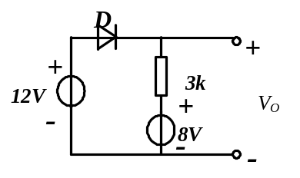1、理想二极管构成的电路如图，该图是( )
- D截止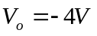
- D导通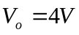
- D截止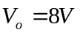
- D导通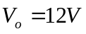

2、有两个放大倍数相同、输入和输出电阻不同的放大电路A和B，对同一个具有内阻的信号源电压进行放大，在负载开路的条件下测得A的输出电压小。这说明A的（ ）。
A .输入电阻大 B .输入电阻小 C. 输出电阻大 D .输出电阻小
3、某放大电路在负载开路时的输出电压的有效值为5V，接入2kΩ负载电阻后，输出电压有效值降为2.5V，这说明放大电路的输出电阻为( )。
A.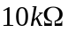 B.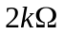 C.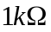 D.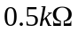
4、放大电路在高频信号作用时放大倍数数值下降的原因是( )。
A. 耦合电容和旁路电容的存在
B. 放大电路的静态工作点不合适
C. 半导体管的非线性特性
D. 半导体管极间电容和分布电容的存在
5、某仪表放大电路，要求输入阻抗大，输出电流稳定，应引入( )负反馈。
A. 串联电压 B. 并联电压 C. 串联电流 D. 并联电流
6、下图中正确使用稳压二极管的稳压电路是 ( )。
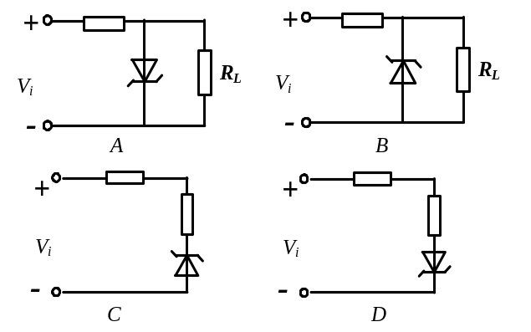

7、 ( ）具有不同的低频小信号电路模型。
A． NPN管和PNP管 B. 增强型场效应管和耗尽型场效应管
C . N沟道场效应管和P沟道场效应管 D . 三极管和二极管
8、晶体管主要频率参数之间的关系是（ ）。
A . 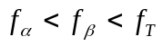 B. 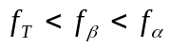 C. 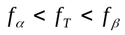 D. 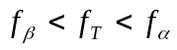
9、两个分别为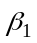和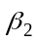的三极管复合，其复合三极管的值约为（ ）
A . ＋ B. × C. 2＋ D. 2（＋）
10、正弦波振荡电路产生振荡的相位平衡条件是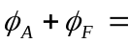（ ）。
A. 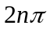 B. 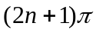 C. 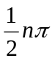，ｎ为整数
二、（共28分）简答题。
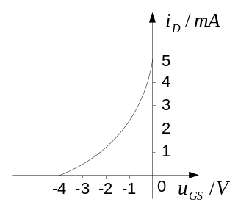1、（5分）某场效应管的转移特性曲线如图，试判断该场效应管的类型， 画出电路符号，并求出该管子的漏极饱和电流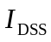和夹断电压V_{P}。

2、（5分）某放大器的中频电压增益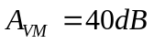，上限截止频率 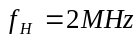，下限截止频率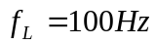，最大不失真输出电压的峰峰值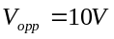。
（1）该放大器的通频带
（2）当输入信号为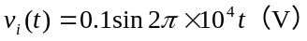时，会产生何种失真?并说明原因。

3、（6分）如图所示乙类功率放大电路，R_{L}=8Ω，试画出BJT的管型（直接在图上画），说明电路是哪种类型的功率放大电路（OCL或OTL），当忽略饱和压降时求P_{omax}和η_{max}。
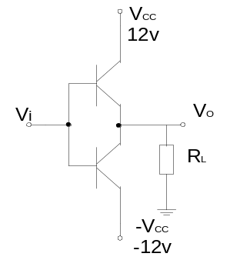

装

订

线

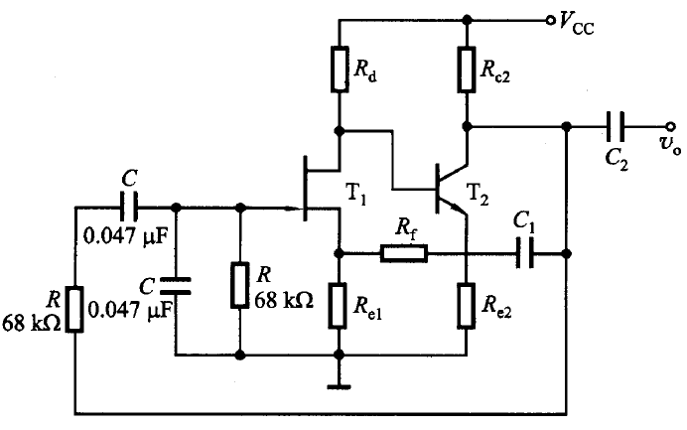
4、（6分）电路如图所示，试判断此振荡电路能否满足相位平衡条件，若能满足，则振荡频率是多少？

5、(6分)在如图所示单相桥式整流电容滤波电路中，已知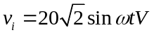，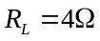，C=1000uF，现用万用表测量输出直流电压，如果出现下列几种情况，试分析哪个数据合理？那些不合理？并分析原因？
（1）v_{O} =18V；（2）v_{O} =28V；（3）v_{O} =24V。
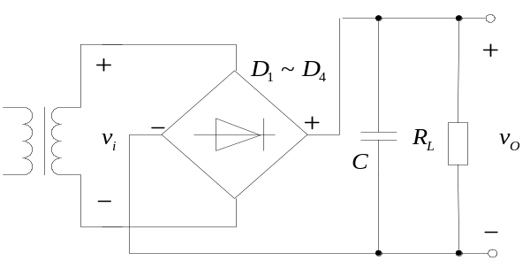
三、（14分）阻容耦合共射电路如图。设晶体管的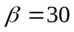，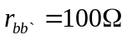，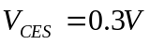，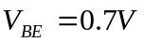。其余参数如图所示，电容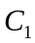、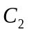足够大。
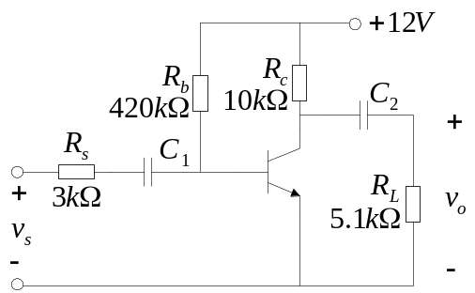1. 求该电路静态工作点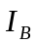、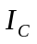和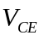，并分析此时的最大不失真输出电压幅值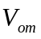是多少？
2. 求电压放大倍数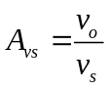和输入、输出电阻。

四、（8分）试求图示电路中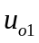、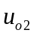和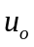与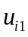、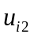的运算关系式。
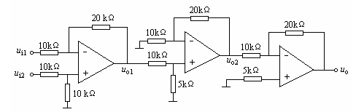

五、（10分）电路如图所示，1）指出由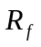引入了什么类型的反馈； 2）试求深反馈条件下的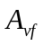及输入电阻和输出电阻。
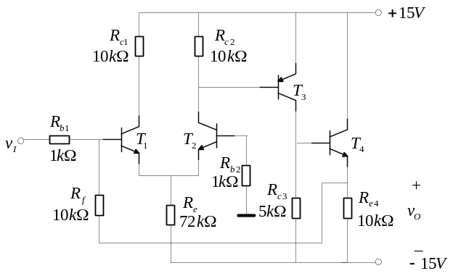

装

订

线

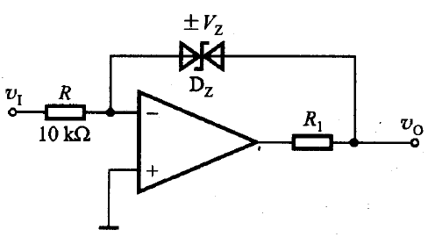
六、（8分）一电压比较器如图所示，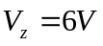，（1）试求阈值电压，并画出它的电压传输特性曲线；（2）如果在同相输入端与地之间接上一参考电压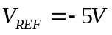，重新画出电压传输特性曲线。
七、（12分）下图所示为一具有恒流源的差动放大电路，设与、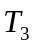与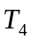的特性完全对称，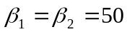，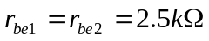，所有晶体管的导通电压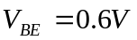。
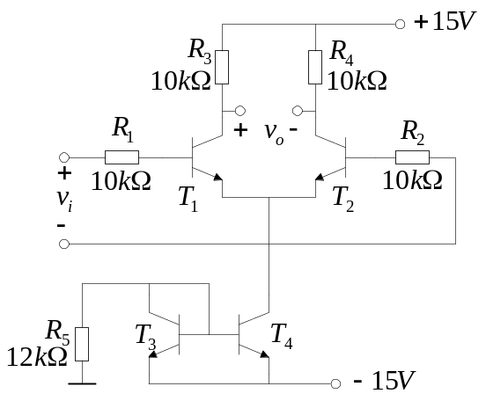1. 求静态时的电流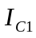、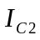和电位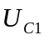、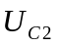。
2. 求双端输出时的差模电压放大倍数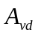。
3. 求双端输出时的共模电压放大倍数及共模
抑制比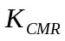。
4. 如在输出端接一阻值为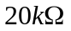的负载电阻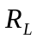，
求此时双端输出时的差模电压放大倍数。

